Actividades Sugeridas
OBJETIVO DE APRENDIZAJE OA_6 | DESCRIPCIÓN DE LA ACTIVIDADES
Resolver problemas rutinarios y no rutinarios que involucren las cuatro operaciones y combinaciones de ellas:  › que incluyan situaciones con dinero  › usando la calculadora y el computador en ámbitos numéricos superiores al 10 000  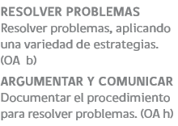 | 3.  Determinan situaciones que plantean cálculos aritméticos, registrando de manera comprensible para sus compañeros los procedimientos usados . Por ejemplo, determinan lo que implican los cálculos en las situaciones siguientes:  › Esteban tiene $50 000. El siguiente cálculo: (50 000 : 5) · 10 lo realiza para saber el precio que tienen… artículos de igual valor que cuestan… cada uno.  › Camila sabe que 10 dulces de igual precio cuestan $1 000. Realiza las siguientes operaciones: Primero resuelve 1 000 : 10 A continuación multiplica este resultado por 6. ¿Qué obtiene Camila con estos cálculos?

